STRATEGI KOMUNIKASI MELALUI MEDIA SOSIAL INSTAGRAM DALAM MENCAPAI TARGET PASIEN DI KLINIK JANTUNG CIREBON

SKRIPSI
Diajukan untuk memenuhi Skripsi Program Strata Satu (1)
Pada Program Studi Ilmu Komunikasi Fakultas Ilmu Sosial dan Budaya Universitas Swadaya Gunung Jati
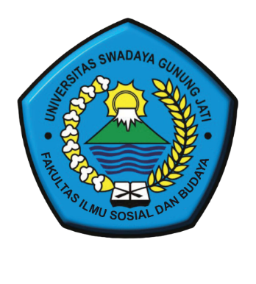
Oleh :
YUSUF AFANDI
NPM : 118100100

PROGRAM STUDI ILMU KOMUNIKASI
FAKULTAS ILMU SOSIAL DAN BUDAYA
UNIVERSITAS SWADAYA GUNUNG JATI
CIREBON
2022

